Аграноник Яков Самойлович
Орден Отечественной войны I степени
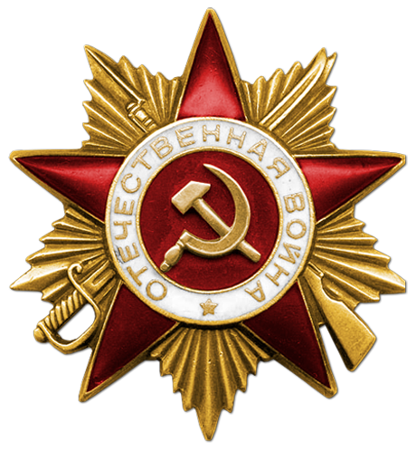
Наградной документ
Дата рождения: __.__.1913
Дата поступления на службу: __.__.1933
Воинское звание: инженер-капитан 3 ранга
Воинская часть: ПЛ "К-3" 1 ДПЛ СФ
Даты подвига: 03.12.1941, 05.02.1943, 12.02.1943
Наименование награды: Орден Отечественной войны I степени
Приказ подразделения
№: 25 от: 15.03.1943
Издан: СФ

